新 书 推 荐
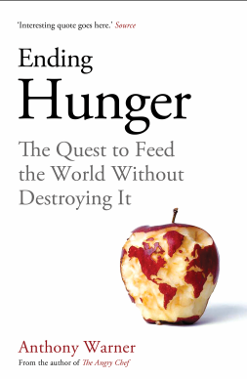
中文书名：《消除饥饿:如何在不破坏世界的情况下养活世界》
英文书名：ENDING HUNGER: How to Feed the World Without Destroying It
作 者：Anthony Warner
出 版 社：Oneworld
代理公司：RML/ANA/Cindy Zhang
页 数：214页
出版时间：2021年春
代理地区：中国大陆、台湾
审读资料：电子稿
类 型：大众社科

内容简介：

食物从来没有这么丰富、便宜和容易得到。尽管全球人口增加了一倍多，但与1961年相比，我们现在人均生产的食物增加了50%。长期以来，我们最大的敌人——饥饿和饥荒——在全世界范围内都在减少。

然而，这个奇迹是有代价的。随着对气候、水系统、生物多样性和土地的影响，生产粮食可能是所有人类活动中对环境破坏最大的。

《消除饥饿》将关注我们是如何走到这一步的：那些将我们从饥饿中解放出来的创新和天才的时刻，以及那些导致巨大破坏的错误。它还将考虑全球粮食生产的未来。随着人口增长和气候变化，我们需要对生产和消费食物的方式做出哪些改变?

这本书将关注事实，帮助读者在食物可持续性这个令人困惑和充满内疚的问题中提供方向。它还将试图回答现代最重要的问题之一：我们能在不破坏世界的情况下继续养活世界吗?

目录
序言
第一章：饥饿
第二章：饥饿简史
第三章：末日简史
第四章：如何改变世界
第五章：我们到底做了什么？
第六章：外部限制
第七章：肉是......
第八章：本地和有机
第九章：转基因生物
第十章：浪费
第十一章：蛋白质替代品
第十二章：举止
第十三章：我们能做什么？
第十四章：我能做什么？
后记
鸣谢

作者简介：

安东尼·沃纳（Anthony Warner）是一名专业厨师、博客作者和《愤怒的厨师》(The Angry chef)的作者，《卫报》(Guardian)的年度最佳美食书籍，也是首届赫斯特图书奖(Hearst Big Book Awards)健康与生活类图书的获奖者。他为《星期日泰晤士报》(the Sunday Times)撰写“愤怒的厨师”(Angry Chef)专栏，并在2017年被《每日电讯报》(the Telegraph)评为“改变我们饮食方式的美食达人”。他住在诺丁汉郡，在angry-chef.com上有博客，你可以关注他的@One_Angry_Chef。

谢谢您的阅读！
请将回馈信息发至：
张滢（Cindy Zhang)
安德鲁·纳伯格联合国际有限公司北京代表处
北京市海淀区中关村大街甲59号中国人民大学文化大厦1705室，100872
电 话：010-82504506
传 真：010-82504200
Email: Cindy@nurnberg.com.cn
网 址: http://www.nurnberg.com.cn
新浪微博：http://weibo.com/nurnberg
豆瓣小站：http://site.douban.com/110577/
微信订阅号：安德鲁书讯

